2023-2024学年第一学期2023级新生选课说明
一、操作说明
1、选课全部采用网络选课方式，网址：http://eamis.nankai.edu.cn，账号密码与南开大学信息门户账号密码相同。
每门课程对应的选课序号为四位数字，填入选课序号后点“选（退）课”。
选课系统登录界面如下：
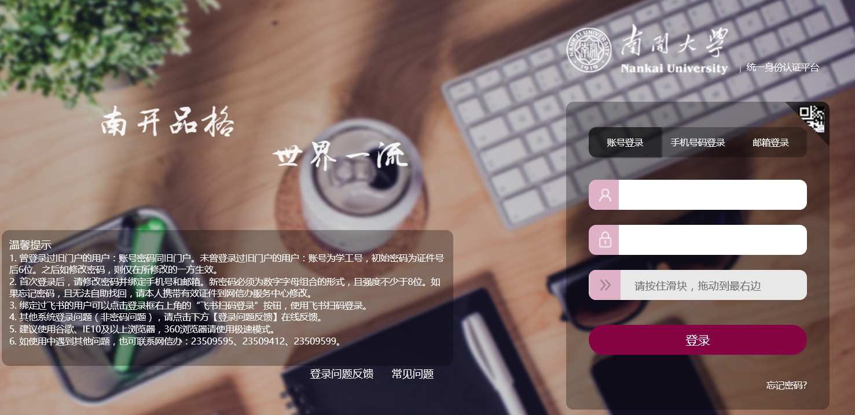
2、选课手册（请仔细阅读电子版）中计划人数指教学计划中规定应修人数，包括双学位、辅修、重修；限选人数指可供全校学生选课人数。
3、英语、体育为校通识必修课，相同类型课程只许选一个选课序号，不得重复选相同课程。
二、选课注意事项
1、新生选课原则：
新生选课时，请按照专业课表进行选课。所有课程均需学生在系统内自行选择。课表内已有的课程为学校建议课程安排，不作为学生已经选中课程的依据，学生必须进入系统选课并确认选中的课程。
在新生选课期间和补退选开放时间内，学生可以随时登录系统进行退、选课操作。
特别提醒：新生上课时间从校历第四周（即9月18日周一）开始。
选课时，请认真看清开课单位在八里台校区还是津南校区，避免出现跨两校区选课，影响个人学习的安排。。
2、新生英语课只可选《基础英语Ⅰ》
基础英语Ⅰ分为A、B、C三段，分别对应三个难度等级，学校将按照高考成绩划分三个分数段，请新生根据学院通知名单选择相对应的基础英语Ⅰ课程。公共英语必修课选课规则请见附件1。
基础英语Ⅰ具体课程时间地点等可在电子版选课手册或选课系统中查询，开课单位为“公共英语教学部”。
3、体育课选课提示：
学生选课前请参考南开大学体育部网页tyb.nankai.edu.cn “教学管理”栏目中“选课指南”的内容，便于有针对性选课。学生体育专项课选课说明请见附件2。具体课程时间地点等可在电子版选课手册或选课系统中查询，开课单位为“体育教学部”。

只有课程代码以ENTD（英语）、PETD（体育）开头的课程为通识必修课（A类课），其他的英语或者体育课为通识选修课（E类课），无法认定为A类学分。

4、物质科学大类、化学生物学专业同学可提前修有机开设的《有机化学2-1》，请同学们按照自己的学习计划和实际情况选课，不要盲目选课。
5、由于一些通识必修课名额紧张，所以选课顺序建议先体育、英语、计算机等通识必修课，然后再院系专业必修课，最后院系专业选修课。
6、南开大学上课节次时间表:
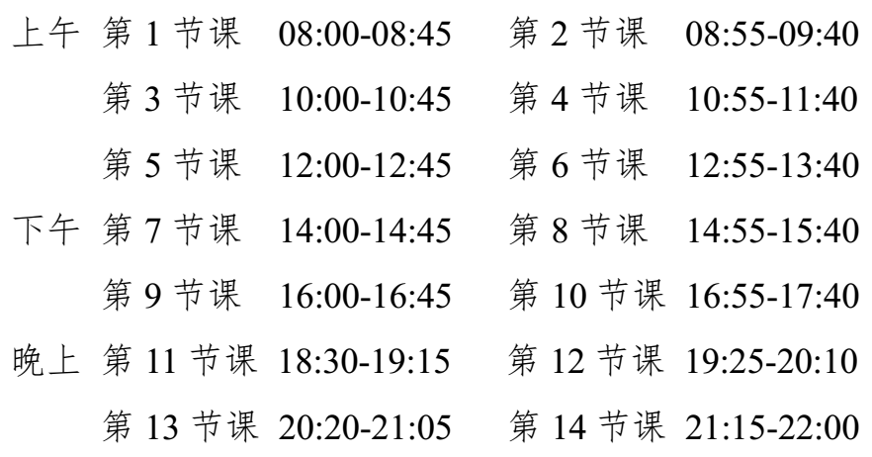

附件1：
公共英语必修课选课规则
根据教通字【2016】26 号文件，南开大学公共英语课程改革的相关规定，现就公共英语必修课（A 类课）选课情况说明如下：
公共英语必修课程分为必修课阶段（第1-2 学期，共5 学分）、必选课阶段（第3-4学期，共4 学分）
1. 一年级公共英语必修课开设基础英语Ⅰ（ABC 级）和基础英语Ⅱ（ABC 级）两门课程。
新生入学后，公英教学部根据新生高考英语成绩，按照一定比例划分ABC 三个等级，A 级人数约占新生的17%，B 级人数约占76%，C 级人数约占7%。一年级分级名单及课程上课时间安排会在学生选课前发送给各学院教务老师，请各学院教务老师务必通知学生按所分的等级和指定上课时间内选课，学生完成课程学习，取得5 学分。
2. 一年级基础英语A 级难度系数最高，旨在培养具有较强的语言应用能力、良好的学术英语能力，具有一定跨文化意识、国际视野和思辨能力的语言使用者。B 级难度系数中等，它以培养学生的语言应用能力、跨文化交际能力、思辨能力和自主学习能力为目标。C 级难度系数略低，侧重培养学生的语言应用能力，帮助学生夯实语言基础，为今后的学习和工作做充分准备。
3. 根据ABC 三级人才培养目标，ABC 三级使用的教材、学习要求、教学方法和教学模式会有不同。 A、B、C 三个级别课程均采用形成性评估与终结性评估相结合的评价体系。形成性评估旨在对学生在学习过程中的学习态度、学习行为、学习策略、学习成果进行跟踪式考核、评价。终结性评估包括期末口语测试和期末笔试。A、B、C三个级别采用相同的期末笔试试卷，进行统一的语言水平测试考试，试题难度以B级为基准。
4. 二年级公共英语必选课分为三个模块，即语言技能、学术英语、文化素养三个模块，学生根据自身学习兴趣和发展需求，从三个模块中任选两门课程（每学期一门，两门课程不能相同），修满4 学分即可。二年级模块课程均采用形成性评估与终结性评估相结合的评价体系。形成性评估旨在对学生在所选课程学习过程中的学习态度、学习行为、学习策略、学习成果进行跟踪式考核、评价。终结性评估为期末笔试。所有模块课程采用相同的期末笔试试卷，进行统一的语言水平测试考试。
5. 英语必选课程中多修的课程可作为任选课程学分处理，任选课相关英文课程不能认定为英语必选课程学分。

附件2：

学生体育专项课选课说明
1.学生每学期只能修读一门体育专项课程，每门专项课程1学分，分为春、秋学期两季开课（夏季学期开设的体育专项课为通识选修课，一般不能认定为校公共必修课学分）。
2.体育课程组应修学分最低为4学分，前4个选修的体育课程（夏季学期除外）计入必修课学分，超出4学分部分按照修课时间顺序计入任选课学分（即所谓的E类课）。
3.已经修读并且考核通过的体育专项课不可再次选修，如已经修读并通过了“篮球初级”，其他学期不可再次选修“篮球初级”课程，但可修读“篮球高级”课程；如果出现某学期某门课程未通过，则可继续重修该门课程，也可选修其他体育专项课。所有成绩均将如实记录。
4.如因身体情况无法正常修读体育专项课的同学，可以申请修读体育健身课，但需要符合该课程申请条件，于开学两周内递交相关医院诊断证明到体育部教学办公室，经审核通过后，方可修读体育健身课（此课程由学校统一在系统当中进行选修，无需学生自行操作），最高成绩为70分。
5.选修高级课程的学生需要有一定技能基础。
6.所有体育专项课秋季学期均从第2周开始上课，春季学期从第1周开始上课，第1次课程为理论课，上课地点如下：八里台校区—老体育馆1号馆；津南校区—体育馆篮球馆。
体育部网址：https://tyb.nankai.edu.cn/

